การพัฒนาทักษะการออกเสียงพยัญชนะท้ายคําภาษาอังกฤษตัว ‘T’ โดยใช้เกมบันไดงู
ของนักเรียนระดับประถมศึกษา
Developing Pronunciation Skills in English: Final Consonant Sound ‘T’ Through Snakes and Ladders Games for Elementary Level
แพรวนภา ชัยสา¹ อัมราภรณ์ หนูยอด² สุรพงษ์ ประสมเพชร³
E-mail: sb6340102222@lru.ac.th
โทรศัพท์: 0630291382
บทคัดย่อ
ทักษะการออกเสียงมีบทบาทสำคัญในการสื่อสารข้ามภาษาทำให้สามารถสื่อสารข้ามภาษาอย่างมีประสิทธิภาพ ในทำนองเดียวกัน การออกเสียงคำอย่างถูกต้องทำให้ผู้อื่นเข้าใจข้อความได้ง่าย ซึ่งการออกเสียงที่ชัดเจนช่วยให้การสื่อสารมีประสิทธิภาพ ลดความเข้าใจผิด และปรับปรุงความเข้าใจโดยรวม การวิจัยครั้งนี้มีวัตถุประสงค์การวิจัยเพื่อเปรียบเทียบความสามารถในการออกเสียงพยัญชนะท้ายคําภาษาอังกฤษตัว ‘T’ ของนักเรียนระดับประถมศึกษา ระหว่างหลังเรียนโดยใช้เกมบันไดงูกับเกณฑ์คะแนนร้อยละ 80 การวิจัยในครั้งนี้เป็นการออกแบบเชิงทดลอง ใช้รูปแบบการศึกษากลุ่มเดียว วัดครั้งเดียวเท่านั้น ตัวอย่างเป็นนักเรียนจำนวน 28 คน โดยการเลือกแบบเจาะจง (Purposive sampling) เครื่องมือที่ใช้ในการวิจัยประกอบด้วย แผนการจัดการเรียนรู้จำนวน 6 แผนและแบบทดสอบหลังเรียน วิเคราะห์งานวิจัยโดยใช้ค่าเฉลี่ย (x) ส่วนเบี่ยงเบนมาตรฐาน (S.D.) และร้อยละ
ผลการศึกษาพบว่า นักเรียนระดับประถมมีทักษะการออกเสียงที่ดีขึ้นในการสร้างเสียงพยัญชนะตัวท้าย 'T' หลังจากเล่นเกมบันไดงู ซึ่งเกินเกณฑ์คะแนน 80% นอกจากนี้ การศึกษายังเสนอคำแนะนำบางประการเกี่ยวกับความหมายทางการสอนในการปรับห้องเรียน EFL ในระดับที่สูงขึ้น
คำสำคัญ:ทักษะการออกเสียง, พยัญชนะท้ายคำ, เกมบันไดงู

Abstract
Pronunciation skills play a crucial role in effective communication across languages. Similarly, pronouncing words accurately ensures that the message is easily understood by others which clear pronunciation facilitates effective communication, reducing misunderstandings and improving overall comprehension. The current research aims to compare the improvement in Grade 3 students' pronunciation of the final consonant sound 'T' in elementary level employing instruction with snakes and ladders games, aiming for an 80% score criterion. This is a pre-experimental design, specifically a One-group posttest-only design. The sample consisted of 28 students with purposive sampling. The instruments employed in this research included six lesson plans and posttest. The research analysis was analyzed by using mean (x), standard deviation (S.D.), and percentage. The study's outcomes revealed that students in Grade 3, exhibited enhanced pronunciation skill in producing the final consonant sound 'T' after engaging with snakes and ladders games, surpassing the 80% score criterion. Moreover, the study suggests some recommendations for pedagogical implication in adapting higher EFL classroom.
Keywords: Pronunciation Skills, Final Consonant Sound, Snakes and Ladders Game
¹ นักศึกษา หลักสูตรครุศาสตร์บัณฑิต (ค.บ. 4 ปี) สาขาวิชาภาษาอังกฤษ คณะครุศาสตร์ มหาวิทยาลัยราชภัฏเลย
² อาจารย์ประจำ สาขาวิชาภาษาอังกฤษ คณะครุศาสตร์ มหาวิทยาลัยราชภัฏเลย
³ ครู (วิทยฐานะครูชำนาญการ) โรงเรียนชุมแพชนูปถัมภ์ จังหวัดขอนแก่น

ความเป็นมาของปัญหา
ปัจจุบันมีภาษามากมายที่ใช้สื่อสารระหว่างบุคคล ทั้งภาษาเขียน ภาษามือ สัญลักษณ์ต่างๆ และอีกหนึ่งภาษาที่สำคัญคือ“ภาษาพูด”โดยมนุษย์มักจะจะถ่ายทอดความคิดและความรู้สึกของตนออกมาในรูปของคําพูด ธีราภรณ์ พลายเล็ก (2565) และภาษาพูดที่นิยมใช้กันอย่างแพร่หลายคือภาษอังกฤษเนื่องจากเป็นภาษาสากลซึ่งมีบทบาทสำคัญในการดำเนินชีวิตของผู้คนจำนวนมากไม่ว่าจะเป็นด้านธุรกิจ ด้านการประกอบอาชีพ ด้านการศึกษา ต้องยอมรับเลยว่าผู้ที่มีทักษะทางภาษาอังกฤษนั้นถือได้ว่ามีโอกาสทางด้านต่าง ๆ มากกว่าผู้ที่ไม่มีทักษะทางภาษาอังกฤษ ดังนั้น จำเป็นต้องพัฒนาทักษะทางภาษาอังกฤษ ทั้ง 4 ทักษะ คือ การฟัง การพูด การอ่านและการเขียน ซึ่งมุ่งเน้นให้ผู้เรียนสามารถใช้ภาษาอังกฤษในการสื่อสารได้อย่างถูกต้องและเหมาะสม
นอกจากนี้ สิ่งสําคัญที่ผู้เรียนจะสามารถพูดสื่อสารภาษาอังกฤษได้อย่างมีประสิทธิภาพนั้นจําเป็นจะต้องมี ทักษะการออกเสียงภาษาอังกฤษที่ดีซึ่งเป็นปัจจัยหนึ่งในการส่งเสริมทักษะการพูด การออกเสียงภาษาอังกฤษคือการเปล่งเสียงออกมาเป็นคำพูดหรือคำศัพท์เพื่อให้ผู้ฟังเข้าใจในสิ่งที่ผู้พูดต้องการจะสื่อ ถ้าหากผู้พูดออกเสียงภาษอังกฤษผิดก็จะทำให้ความหมายที่ต้องการจะสื่อสารนั้นคลาดเคลื่อนได้ ปัญหาและอุปสรรคในการออกเสียงภาษาอังกฤษที่พบบ่อยคือ ปัญหาการออกเสียงท้ายคำ (final sound) เนื่องจากคำศัพท์ในภาษาอังกฤษนั้นมีตัวสะกดที่เขียนคล้ายกันแต่ออกเสียงต่างกันเป็นจำนวนมากอาจทำให้ผู้เรียนเข้าใจผิดได้ ปัญหาการออกเสียงท้ายคำนั้นอาจส่งผลมาจากอิทธิพลของภาษาแม่และปัญหาด้านคำศัพท์ อาคม สระบัว, เนาวรัตน์ อินทรประสิทธิ์, มนพัฒน์ บุณยะบูรณ, สายหยุด อุไรสกุล, และ อนุสรณ์ แซ่จันทร์ (2561)
อย่างไรก็ตาม ปัญหาที่พบเกี่ยวกับการออกเสียงภาษาอังกฤษของคนไทย ก็คือการออกเสียงพยัญชนะท้ายคำผิด (final sound) ซึ่งส่งผลต่อความเข้าใจในการรับรู้ของผู้ฟัง เพราะถ้าออกเสียงพยัญชนะท้ายคำผิด การสื่อความหมายก็อาจจะเกิดความเข้าใจผิดได้ และอีกปัญหาเกิดจากอิทธิพลการแทรกแซงของภาษาแม่ (L1 interference) ซึ่งเกิดขึ้นในกรณีที่เสียงบางเสียงในภาษาที่สอง (L2) เป็นเสียงที่ไม่มีในภาษาแม่ (L1) ผู้พูดจึงมีแนวโน้มที่จะใช้เสียงในภาษาแม่ที่คล้ายคลึงกันในการออกเสียงเหล่านั่น อัจฉรียานันทศิริพล และ ปิยะดา มหามนตรี (2562) อีกทั้งผู้วิจัยได้สำรวจปัญหาของนักเรียนระดับประถมศึกษาพบว่าปัญหาด้านการออกเสียงของนักเรียนระดับประถมศึกษา คือการออกเสียงพยัญชนะท้ายคำหรือคำศัพท์ที่สะกดด้วยตัว ‘T’ ผิด อาจเนื่องมากจากมีการเขียนและการออกเสียงในภาษาอังกฤษมีคล้ายคลึงกันจึงมีความสับสนและผู้เรียนไม่เข้าใจหลักการออกเสียงตัวอักษรแต่ละตัว ดังนั้นผู้เรียนจึงมีความจำที่จะต้องฝึกฝนการออกเสียงท้ายคำมากยิ่งขึ้น
การพัฒนาทักษะการออกเสียงพยัญชนะท้ายคําภาษาอังกฤษตัว ‘T’ โดยใช้เกมบันไดงู เป็นสื่อการเรียนการสอนซึ่งจะทําให้ผู้เรียนเกิดความชํานาญในการออกเสียงและต้องอาศัยการฝึกฝนอย่างสม่ำเสมอ นอกจากนี้เกมบันไดงูยังเป็นเครื่องมือสําคัญต่อการเรียนของผู้เรียนแล้วยังมีประโยชน์สําหรับผู้สอน ทําให้ทราบถึงพัฒนาการทางทักษะของผู้เรียนและเห็นข้อบกพร่องในการเรียน สามารถนําไปแก้ไขปรับปรุงได้ทันท่วงที ทําให้ผู้เรียนประสบผลสําเร็จในการเรียนรู้ในสาระนั้นๆ พิมชนก หอมหวน และ อภิรา ดีจันทร์แสง (2565) ดังนั้น การพัฒนาทักษะการออกเสียงพยัญชนะท้ายคําภาษาอังกฤษตัว ‘T’ โดยใช้เกมบันไดงู จะทําให้ผู้เรียนมีทักษะการพูดที่ดีขึ้นและมีความมั่นใจในการออกเสียงมากยิ่งขึ้น
จากปัญหาดังกล่าวข้างต้น ผู้วิจัยจึงสนใจที่จะพัฒนาทักษะการออกเสียงพยัญชนะท้ายคําภาษาอังกฤษตัว ‘T’ โดยใช้เกมบันไดงูของนักเรียนระดับประถมศึกษา เพื่อให้ผู้เรียนสามารถออกเสียงพยัญชนะท้ายคําภาษาอังกฤษตัว ‘T’ ได้อย่างถูกต้องตลอดจนช่วยส่งเสริมให้ผู้เรียนมีทักษะในการออกเสียงและสามารถนําความรู้ไปประยุกต์ใช้ในการเรียนการสอนให้มีประสิทธิภาพมากยิ่งขึ้น

วัตถุประสงค์ของการวิจัย
เพื่อเปรียบเทียบความสามารถในการออกเสียงพยัญชนะท้ายคําภาษาอังกฤษตัว ‘T’ ของนักเรียนระดับประถมศึกษา ระหว่างหลังเรียนโดยใช้เกมบันไดงูกับเกณฑ์คะแนนร้อยละ 80

วิธีการดำเนินวิจัย
1. ประเภทของการวิจัย
รูปแบบของการวิจัยในครั้งนี้ คือรูปแบบการวิจัยเชิงทดลอง (Pre-experimental Designs) ใช้รูปแบบการศึกษากลุ่มกลุ่มเดียว วัดครั้งเดียว (One-group the posttest-only design)

X O1

X แทน การจัดการเรียนรู้โดยใช้เกมบันไดงู
O1 แทน ผลการทดสอบการการออกเสียงพยัญชนะท้ายคําภาษาอังกฤษตัว ‘T’
2. ประชากรและกลุ่มตัวอย่าง
2.1 ประชากรที่ใช้ในการวิจัยครั้งนี้ เป็นนักเรียนระดับประถมศึกษาปีที่ 3 ปีการศึกษา2566 โรงเรียนประถมขนาดใหญ่ ในภาคตะวันออกเฉียงเหนือจำนวน 2 ห้องเรียน รวมทั้งสิ้น 55 คน
2.2 กลุ่มตัวอย่างที่ใช้ในการวิจัยครั้งนี้ เป็นนักเรียนระดับประถมศึกษาปีที่ 3 ปีการศึกษา2566 โรงเรียนประถม
ขนาดใหญ่ ในภาคตะวันออกเฉียงเหนือจำนวน 28 คน โดยการเลือกแบบเจาะจง (Purposive sampling)
3. เครื่องมือที่ใช้ในการเก็บข้อมูล
เครื่องมือที่ใช้ในการวิจัยครั้งนี้ ประกอบด้วย แผนการจัดการเรียนรู้ภาษาอังกฤษโดยการจัดการเรียนรู้ใช้เกมเป็นฐาน และแบบทดสอบวัดความสามารถในการออกเสียงพยัญชนะท้ายคําภาษาอังกฤษตัว ‘T’
3.1 แผนการจัดการเรียนรู้เพื่อวัดความสามารถในการออกเสียงพยัญชนะท้ายคําภาษาอังกฤษตัว ‘T’
ของนักเรียนระดับประถมศึกษาปีที่3 โดยใช้การจัดการเรียนรู้ใช้เกมเป็นฐาน จำนวน 6 แผนการจัดการเรียนรู้ ดังนี้
แผนการจัดการเรียนรู้ที่ 1 เรื่อง Phonice
แผนการจัดการเรียนรู้ที่ 2 เรื่อง Clothes
แผนการจัดการเรียนรู้ที่ 3 เรื่อง Body
แผนการจัดการเรียนรู้ที่ 4 เรื่อง Fruits & Vegetables
แผนการจัดการเรียนรู้ที่ 5 เรื่อง Verb action
แผนการจัดการเรียนรู้ที่ 6 เรื่อง Animals
3.2 แบบทดสอบวัดความสามารถในการออกเสียงพยัญชนะท้ายคําภาษาอังกฤษ t หลังเรียน จำนวน 1ชุด 20 ข้อ
4. การเก็บรวบรวมข้อมูล
ผู้วิจัยดำเนินการเก็บข้อมูลจากนักเรียนระดับประถมศึกษาปีที่ 3
4.1 ผู้วิจัยคัดเลือกนักเรียนระดับประถมศึกษาปีที่ 3/1 จำนวน 28 คน ในการเข้าร่วมการพัฒนาทักษะการออก
เสียงพยัญชนะท้ายคําภาษาอังกฤษตัว ‘T’ โดยใช้เกมบันไดงูและส่งหนังสือขออนุญาตผู้อำนวยการโรงเรียน
4.2 ผู้วิจัยปฐมนิเทศนักเรียนระดับประถมศึกษาปีที่ 3/1 โดยชี้แจงวัตถุประสงค์ของการวิจัยและประโยชน์ที่คาดว่า
จะได้รับของการวิจัยครั้งนี้
4.3 ผู้วิจัยดำเนินการจัดการเรียนการสอนโดยใช้แผนการจัดการเรียนรู้เพื่อการออกเสียงพยัญชนะท้ายคํา
ภาษาอังกฤษตัว ‘T’ โดยใช้เกมบันไดงูของนักเรียนระดับประถมศึกษาปีที่ 3/1 จำนวน 6 แผน แผนละ 50 นาที รวม 6 ชั่วโมง เป็นระยะเวลา 3 สัปดาห์
4.4 ผู้วิจัยทดสอบหลังเรียน (Posttest) โดยใช้แบบทดสอบเพื่อวัดความสามารถในการออกเสียงพยัญชนะท้ายคําภาษาอังกฤษตัว ‘T’ ที่ผู้วิจัยสร้างขึ้นและบันทึกผลการสอบของกลุ่มตัวอย่างแต่ละคนไว้เป็นคะแนนสำหรับการวิเคราะห์ผล

5. การวิเคราะห์ข้อมูล
5.1 วิเคราะห์และหาค่าเฉลี่ยนักเรียนผ่านเกณฑ์จากการทำแบบทดสอบวัดความสามารถในการออกเสียงพยัญชนะท้ายคําภาษาอังกฤษตัว ‘T’
5.2 วิเคราะห์ผลการทดสอบวัดความสามารถในการออกเสียงพยัญชนะท้ายคําภาษาอังกฤษตัว ‘T’ ของนักเรียนทั้งชั้นแล้วนำมาเทียบกับเกณฑ์ที่กำหนด

ผลการวิจัย
ผลการวิจัยการพัฒนาทักษะการออกเสียงพยัญชนะท้ายคําภาษาอังกฤษตัว ‘T’ โดยใช้เกมบันไดงูของนักเรียนระดับประถมศึกษา ดังตารางต่อไปนี้
ตารางที่ 1 ผลวิเคราะห์และหาค่าเฉลี่ยของนักเรียนผ่านเกณฑ์จากการทำแบบทดสอบวัดความสามารถในการออกเสียงพยัญชนะท้ายคําภาษาอังกฤษตัว ‘T’ หลังเรียนโดยใช้เกมบันไดงู
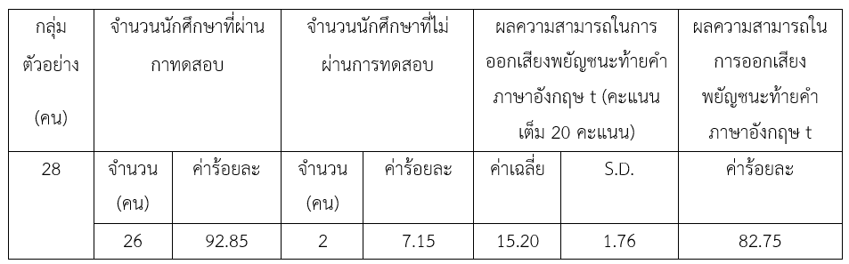

จากตารางที่1 การทดสอบกำหนดให้นักเรียนที่ผ่านเกณฑ์ต้องมีคะแนนตั้งแต่ร้อยละ 80 ขึ้นไป และเกณฑ์จำนวนนักเรียนผ่านเกณฑ์ไม่น้อยกว่าร้อยละ 80 พบว่า ผลจากการทดสอบวัดความสามารถในการออกเสียงพยัญชนะท้ายคําภาษาอังกฤษตัว ‘T’ โดยใช้เกมบันไดงูจำนวน 28 คน ซึ่งเป็นนักเรียนกลุ่มตัวอย่าง มีนักเรียนที่ผ่านเกณฑ์จากการทำแบบทดสอบวัดความสามารถในการออกเสียงพยัญชนะท้ายคําภาษาอังกฤษตัว ‘T’ จำนวน 26 คน คิดเป็นร้อยละ 92.85 การทดสอบของนักเรียนทั้งชั้นมีคะแนนเฉลี่ย 15.20 คิดเป็นร้อยละ 82.75 ซึ่งสูงกว่าร้อยละ 80 ตามเกณฑ์ที่กำหนดไว้
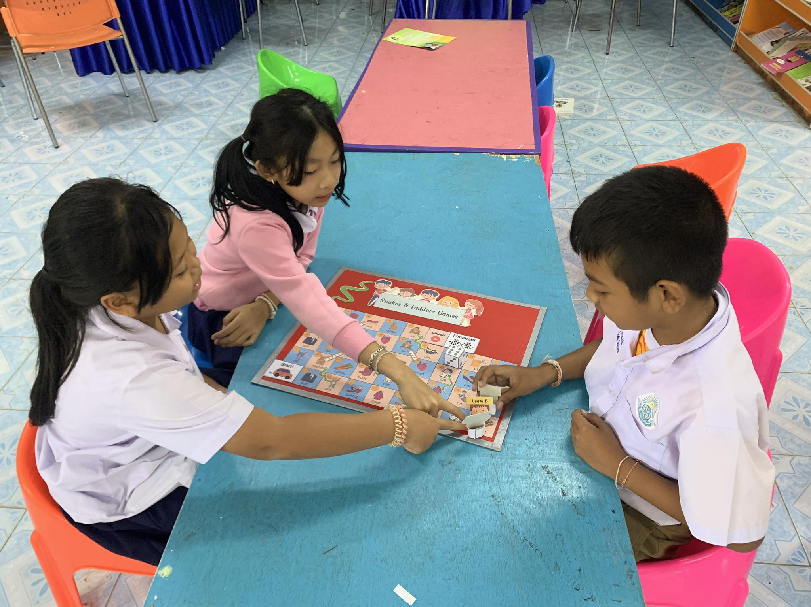

ภาพที่ 1 การจัดการเรียนการสอนการออกเสียงพยัญชนะท้ายคําภาษาอังกฤษตัว ‘T’ โดยใช้เกมบันไดงู

จากภาพที่ 1 พบว่า การจัดการเรียนการสอนการออกเสียงพยัญชนะท้ายคําภาษาอังกฤษตัว ‘T’ โดยใช้เกมบันไดงู นักเรียนมีความสนใจในการออกเสียงพยัญชนะท้ายคําภาษาอังกฤษตัว ‘T’มากขึ้น เนื่องจากเกมมีกติกาการเล่นจึงเกิดความท้าทาย ทำให้นักเรียนได้ฝึกออกเสียงพยัญชนะท้ายคําภาษาอังกฤษตัว ‘T’ ที่เรียนมาด้วยความความสนุกสนานจนเกิดความชำนาญ สามารถจดจำคำศัพท์และวิธีการออกเสียงได้อย่างดี รวมถึงบรรยากาศในห้องเรียนมีความน่าตื่นเต้นมากยิ่งขึ้น โดยมีคุณครูคอยช่วยเหลือและให้คำแนะนำ

อภิปรายผล
ผลการศึกษาการพัฒนาทักษะการออกเสียงพยัญชนะท้ายคําภาษาอังกฤษตัว ‘T’ โดยใช้เกมบันไดงูของนักเรียนระดับประถมศึกษาสรุปได้ว่าคะแนนเฉลี่ยของนักเรียนกลุ่มตัวอย่างทั้งหมดอยู่ที่ร้อยละ 82.75 ซึ่งสูงกว่าเกณฑ์ที่กำหนด ดังนั้นการใช้เกมบันไดงูเป็นสื่อการเรียนการสอนซึ่งจะทําให้ผู้เรียนเกิดความชํานาญในการออกเสียงและต้องอาศัยการฝึกฝนอย่างสม่ำเสมอ นอกจากนี้เกมบันไดงู ยังเป็นเครื่องมือสําคัญต่อการเรียนของผู้เรียนแล้วยังมีประโยชน์สําหรับผู้สอน ทําให้ทราบถึงพัฒนาการทางทักษะของผู้เรียนและเห็นข้อบกพร่องในการเรียน สามารถนําไปแก้ไขปรับปรุงได้ทันท่วงที จึงส่งผลให้ผู้เรียนสามารถพัฒนาทักษะการออกเสียงพยัญชนะท้ายคําภาษาอังกฤษตัว ‘T’ ได้ ซึ่งผลการศึกษาของวิจัยครั้งนี้มีความสอดคล้องกับงานวิจัยของ รงคเทพ ลิ้มมณ (2563) ที่ได้ศึกษาการพัฒนาทักษะการพูดภาษาอังกฤษโดยใช้เกมเพื่อการเรียนรู้สำหรับนักเรียนชั้นมัธยมศึกษาปี ที่ 1 พบว่า นักเรียนมีทักษะการพูดภาษาอังกฤษหลังการใช้เกมเพื่อการเรียนรู้สูงกว่าเกณฑ์ระดับผลการเรียนของโรงเรียนร้อยละ 50 และทักษะการพูดภาษาอังกฤษของนักเรียนหลังเรียนสูงกว่าก่อนเรียนอย่างมีนัยสำคัญทางสถิติที่ระดับ .01 และนักเรียนมีความสนใจในการจัดการเรียนรู้โดยใช้เกมเพื่อการเรียนรู้ในภาพรวมอยู่ระดับมาก สอดคล้องกับงานวิจัยของ ชญานิศ บำรุง และ ธนดล ภูสีฤทธิ์ (2566) ในการพัฒนาการจัดการเรียนรู้แบบใช้เกมเป็นฐานที่มีต่อทักษะการพูดภาษาอังกฤษของนักเรียนชั้นประถมศึกษาปีที่ 3 พบว่ามีผลการเปรียบเทียบทักษะการพูดภาษาอังกฤษหลังการจัดการเรียนรู้แบบใช้เกมเป็นฐานสูงกว่าก่อนการจัดการเรียนรู้อย่างมีนัยสำคัญทางสถิติที่ระดับ .05 และนักเรียนมีความพึงพอใจหลังได้รับการจัดการเรียนรู้แบบใช้เกมเป็นฐานที่มีต่อทักษะการพูดภาษาอังกฤษโดยรวมมีค่าเฉลี่ยเท่ากับ 4.00 ซึ่งอยู่ในระดับมาก
ดังนั้น กล่าวโดยสรุปได้ว่าการใช้เกมบันไดงูสามารถพัฒนาทักษะการออกเสียงพยัญชนะท้ายคําภาษาอังกฤษตัว ‘T’ ของนักเรียนระดับประถมศึกษาปีที่ 3/1 นักเรียนเกิดทักษะการเรียนรู้จากการฝึกออกเสียงพยัญชนะท้ายคําภาษาอังกฤษตัว ‘T’ ที่เรียนมาด้วยความความสนุกสนานจนเกิดความชำนาญและสามารถจดจำคำศัพท์และวิธีการออกเสียงได้อย่างถูกต้อง

สรุปผลการวิจัย
จากการวิจัยการพัฒนาทักษะการออกเสียงพยัญชนะท้ายคําภาษาอังกฤษตัว ‘T’ โดยใช้เกมบันไดงูของนักเรียนระดับประถมศึกษาปีที่ 3/1 พบว่านักเรียนผ่านเกณฑ์จากการทำแบบทดสอบวัดความสามารถในการออกเสียงพยัญชนะท้ายคําภาษาอังกฤษตัว ‘T’ จำนวน 26 คน คิดเป็นร้อยละ 92.85 โดยผลการทดสอบทั้งชั้นมีคะแนนเฉลี่ย 15.20 คิดเป็นร้อยละ 82.75 ซึ่งสูงกว่าเกณฑ์ที่กำหนดไว้ แสดงให้เห็นว่านักเรียนมีความสามารถในการออกเสียงพยัญชนะท้ายคําภาษาอังกฤษตัว ‘T’ หลังเรียนที่ดีเมื่อได้รับการจัดการเรียนรู้โดยใช้เกมบันไดงูและสามารถพัฒนาทักษะการออกเสียงพยัญชนะท้ายคําภาษาอังกฤษตัว ‘T’ ของนักเรียนระดับประถมศึกษาปีที่ 3/1 ได้อย่างถูกต้อง
ข้อเสนอแนะ
ข้อเสนอแนะในการนำผลการวิจัยไปใช้
1.ครูและผู้ที่สนใจในการพัฒนาการออกเสียงพยัญชนะท้ายคําภาษาอังกฤษตัว ‘T’ อาจนำเกมการเรียนรู้ภาษาอังกฤษในรูปแบบอื่นๆ มาพัฒนาความสามารถในการออกเสียงพยัญชนะตัวอื่นๆ ได้
2. ครูและนักเรียนสามารถพัฒนาการออกเสียงพยัญชนะท้ายคําภาษาอังกฤษผ่านแอปพลิเคชันการเรียนรู้อื่นๆ ได้
ข้อเสนอแนะสำหรับการวิจัยครั้งต่อไป
1. ผู้วิจัยควรเลือกกลุ่มตัวอย่างขนาดเล็กเพื่อสะดวกต่อการเก็บรวบรวมข้อมูลและประเมินผล
2. ผู้วิจัยควรปรับเนื้อหาในรูปแบบประโยคหรือข้อความสั้นๆ

เอกสารอ้างอิง
ชญานิศ บำรุง และ ธนดล ภูสีฤทธิ์. (2566). การพัฒนาการจัดการเรียนรู้แบบใช้เกมเป็นฐานที่มีต่อทักษะการพูดภาษาอังกฤษของนักเรียนชั้นประถมศึกษาปีที่ 3. วารสารวิชาการมหาวิทยาลัยราชภัฏอุดรธานี, 11(2), 72-84.
ธีราภรณ์ พลายเล็ก. (2565). การสร้างชุดนวัตกรรมการออกเสียงแบบโฟนิกส์เพื่อพัฒนาทักษะการออกเสียงภาษาอังกฤษ ของนักเรียนระดับประถมศึกษา. วารสารศึกษาศาสตร์มหาวิทยาลัยมหาสารคาม, 16(2), 124-136.
พิมชนก หอมหวน และ อภิรา ดีจันทร์แสง. (2565). การพัฒนาการอ่านภาษาอังกฤษเพื่อความเข้าใจโดยการจัดการเรียน รู้ แบบ DR-TA ร่วมกับเทคนิค 5W1H สำหรับนักเรียนชั้นประถมศึกษาปีที่ 4. Journal of Roi Kaensarn Academi, 7(9), 126-140
รงคเทพ ลิ้มมณี. (2563). การพัฒนาทักษะการพูดภาษาอังกฤษโดยใช้เกมเพื่อการเรียนรู้สำหรับนักเรียนชั้นมัธยมศึกษาปีที่ 1 (Doctoral dissertation, มหาวิทยาลัย รังสิต).
อัจฉรียานันทศิริพล และ ปิยะดา มหามนตรี. (2562). การออกเสียงภาษาอังกฤษของนักเรียนไทยที่ได้รับอิทธิพลจากภาษาแม่. Journal of Suvarnabhumi Institute of Technology (Humanities and Social Sciences), 5(2), 611-620.
อาคม สระบัว, เนาวรัตน์ อินทรประสิทธิ์, มนพัฒน์ บุณยะบูรณ, สายหยุด อุไรสกุล และ อนุสรณ์ แซ่จันทร์. (2564). การ เพิ่มพูนคำศัพท์ผ่านการวิเคราะห์การปรากฏร่วมของคำนามกับคำคุณศัพท์และคำกริยากับคำกริยาวิเศษณ์ในหนังสือพิมพ์บางกอกโพสต์. วารสารศิลปศาสตร์ราชมงคลสุวรรณภูมิ, 3(3), 241-254.

